19

a
l
al

al al al
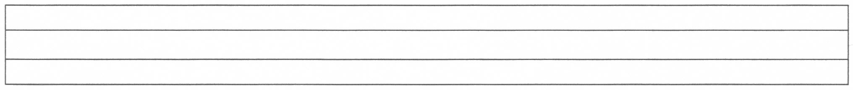
al al al al al al al al al al
al al al al al al al al al al

al al al al al al al al al al
al al al al al al al al al al
al al al al al al al al al al
al al al al al al al al al al

al

al
al

